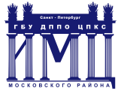 | 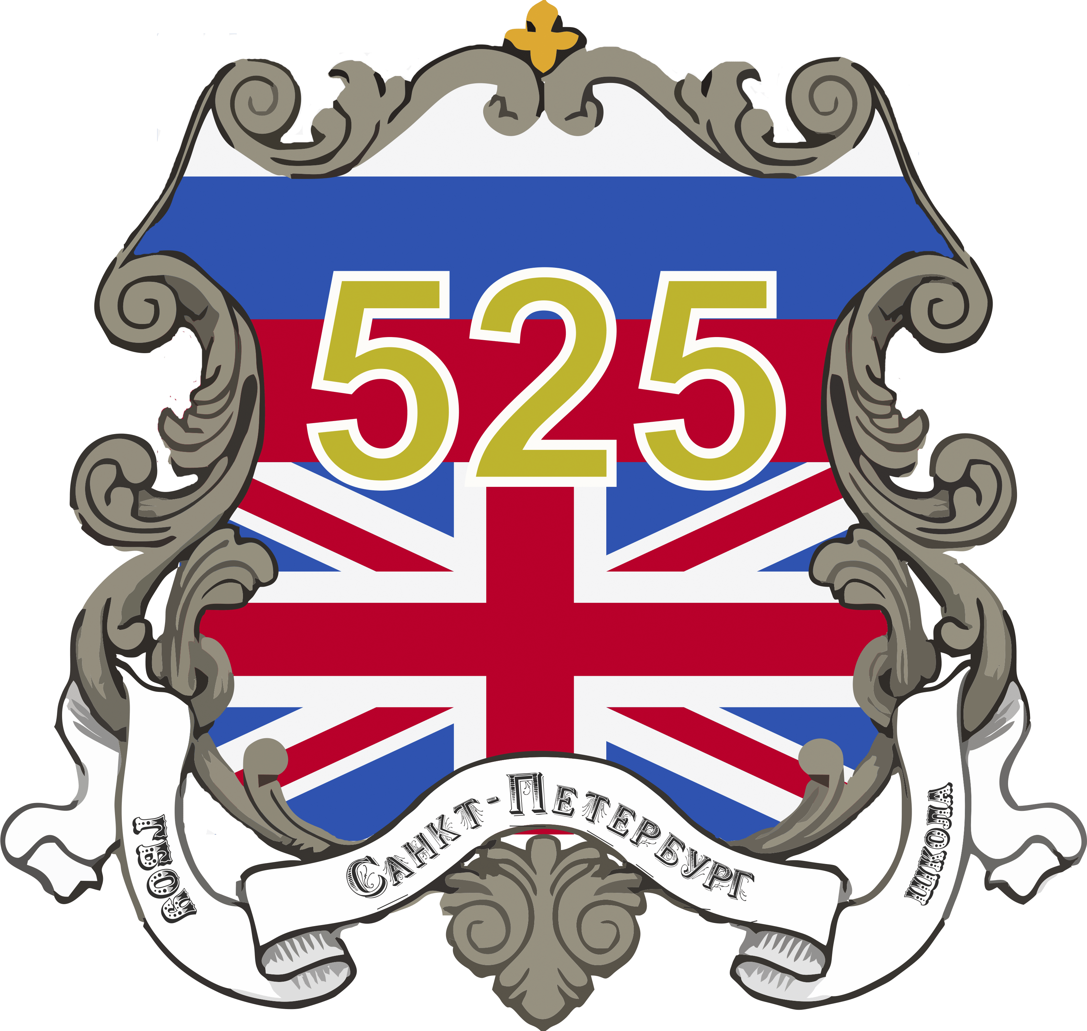
ГБУ ДППО ЦПКС  «Информационно-методический центр»  Московского района  Санкт-Петербурга |  | ГБОУ школа № 525 с углубленным изучением английского языка имени дважды Героя Советского Союза Г.М. Гречко Московского района Санкт-Петербурга

Вебинар

«Развитие читательской грамотности как условие формирования речевых компетенций на английском языке»

29 марта 2022 г.
Санкт-Петербург

Дата: 29 марта 2022 года, 16:00
Место проведения: ГБОУ школа № 525 с углубленным изучением английского языка имени дважды Героя Советского Союза Г.М. Гречко Московского района Санкт-Петербурга

16:00-17:00 - Время начала и окончания мероприятия

- «Проектирование урока иностранного языка по ФГОС: теория и практика. Использование современных педагогических технологий в развитии коммуникативно-речевой деятельности на уроках иностранного языка. Развитие читательской грамотности как условие формирования речевых компетенций на английском языке».

Подготовили:
- Дементьева Дарья Алексеевна, учитель английского языка ГБОУ школа № 525 с углубленным изучением английского языка имени дважды Героя Советского Союза Г.М. Гречко Московского района Санкт-Петербурга,

- Ефремова Елена Александровна, заместитель директора по УВР ГБОУ школа № 525 с углубленным изучением английского языка имени дважды Героя Советского Союза Г.М. Гречко Московского района Санкт-Петербурга,

- Варсонова Дарья Александровна, методист ГБУ ДППО ЦПКС ИМЦ Московского района, учитель немецкого языка ГБОУ школа № 356 с углубленным изучением немецкого и английского языков Московского района Санкт-Петербурга

Подведение итогов

